Монолог једног хемичара- како до здраве и безбедне воде?

Проф. др Ивана Иванчев-Тумбас,
Природно-математички факултет, Универзитет у Новом Саду,
Департман за хемију, биохемију и заштиту животне средине
Трг Д. Обрадовића 3, 21000 Нови Сад
e-mail: ivana.ivancev-tumbas@dh.uns.ac.rs

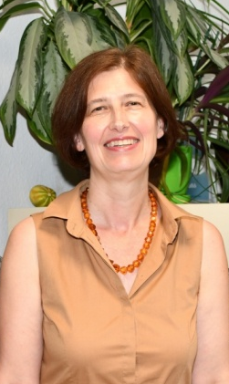
Photo by Nada Popsavin

За хемију се у јавности обично везује загађење, али Mонолог једног хемичара ће представити кључну улогу хемије у уклањању загађења из воде. Шта све има у води? Како је заштитити? Како је прерадити? Одговори ће бити илустровани примерима сопствених лабораторијских резултата у уклањању органских микрополутаната из воде. Поред тога, Монолог ће указати на неопходност повезивања хемије и других дисциплина у проналажењу и реализацији успешних решења, за шта је потребна квалитетна комуникација свих релевантних актера у друштву, укључујући и ширу јавност.

Линкови друштвених мрежа
Sajt: https://www.dh.uns.ac.rs
FB: facebook@DHBZZS
Instagram: instagram@pmf_dhbhzzs
LinkedIn: linkedin@dhbzzs

